ПРАКТИЧЕСКАЯ РАБОТА №8
по дисциплине «ВПК-8. Введение в разработку на платформе 1С: Предприятие»

«Запросы. Программная обработка»
Таганрог 2026
Министерство науки и высшего образования Российской Федерации
Федеральное государственное автономное образовательное
учреждение высшего образования
«ЮЖНЫЙ ФЕДЕРАЛЬНЫЙ УНИВЕРСИТЕТ»
Институт компьютерных технологий и информационной безопасности
Кафедра системного анализа и телекоммуникаций
Выполнил
студент группы КТбо3-2 Дубовский Э. В.
Принял
Ассистент
Кафедры САИТ Борисов А. Ю.

Оглавление
Задание 1. Получение цены продажи запросом 3
Задание 2. Проверка остатков материалов 4

Задание 1. Получение цены продажи запросом
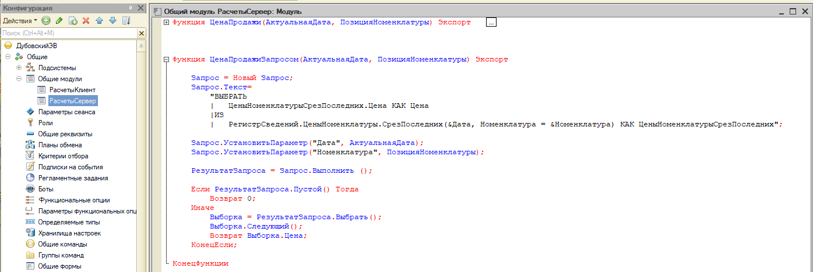
Рисунок 1-2 выполнение задания.
Рисунок 1 – Выполнение задания
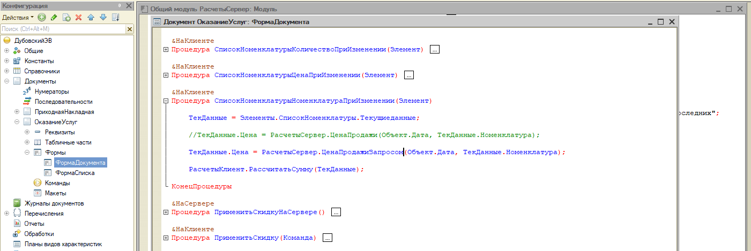
Рисунок 2 – Выполнение задания

Задание 2. Проверка остатков материалов
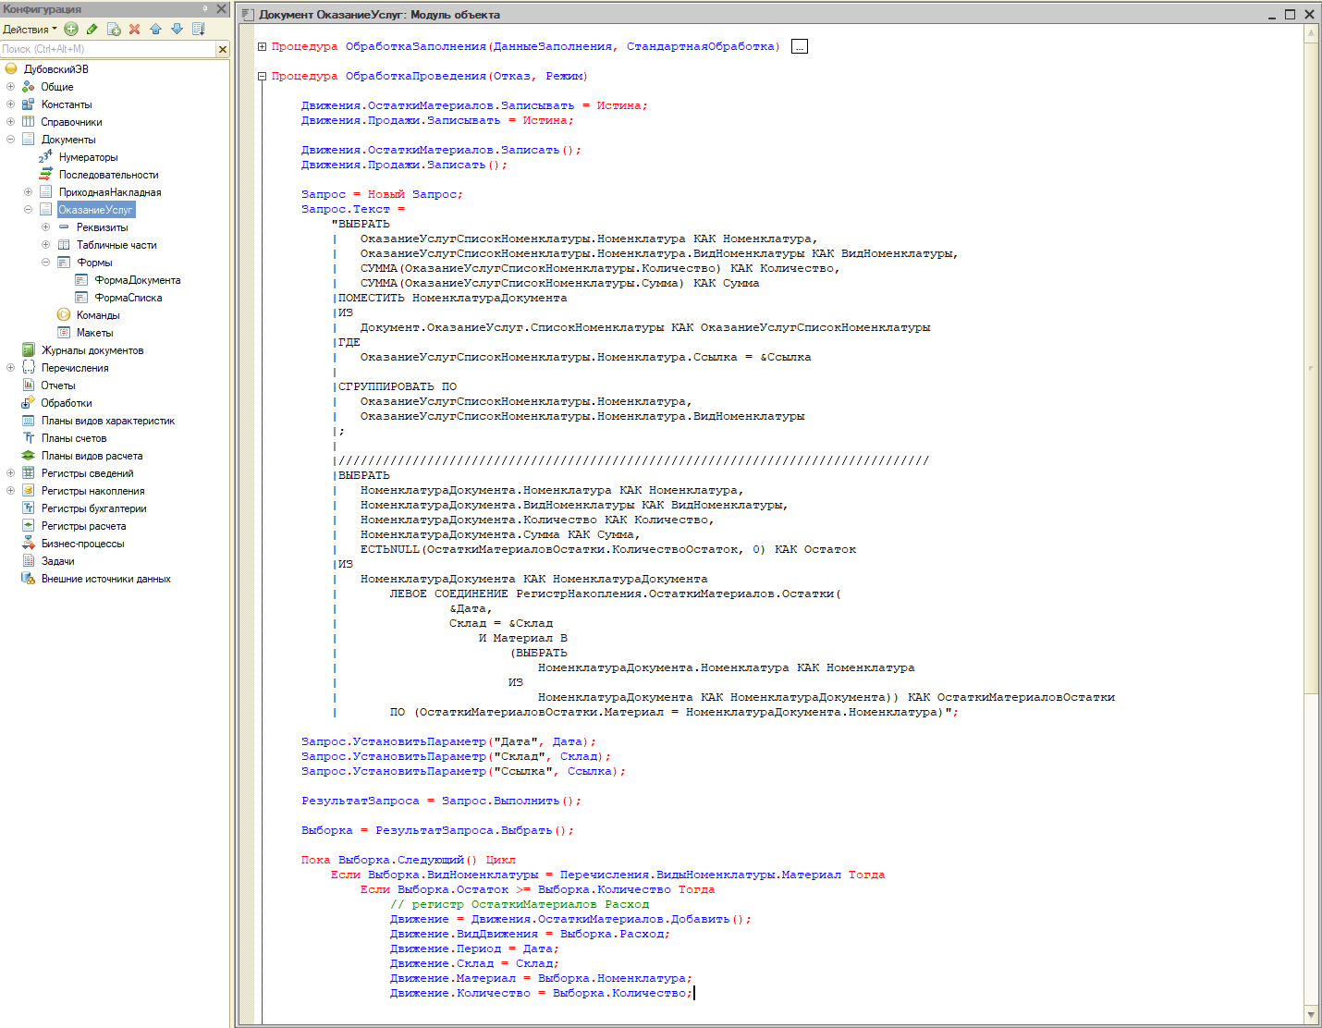
Рисунок 3-4 выполнение задания.
Рисунок 3 – Выполнение задания
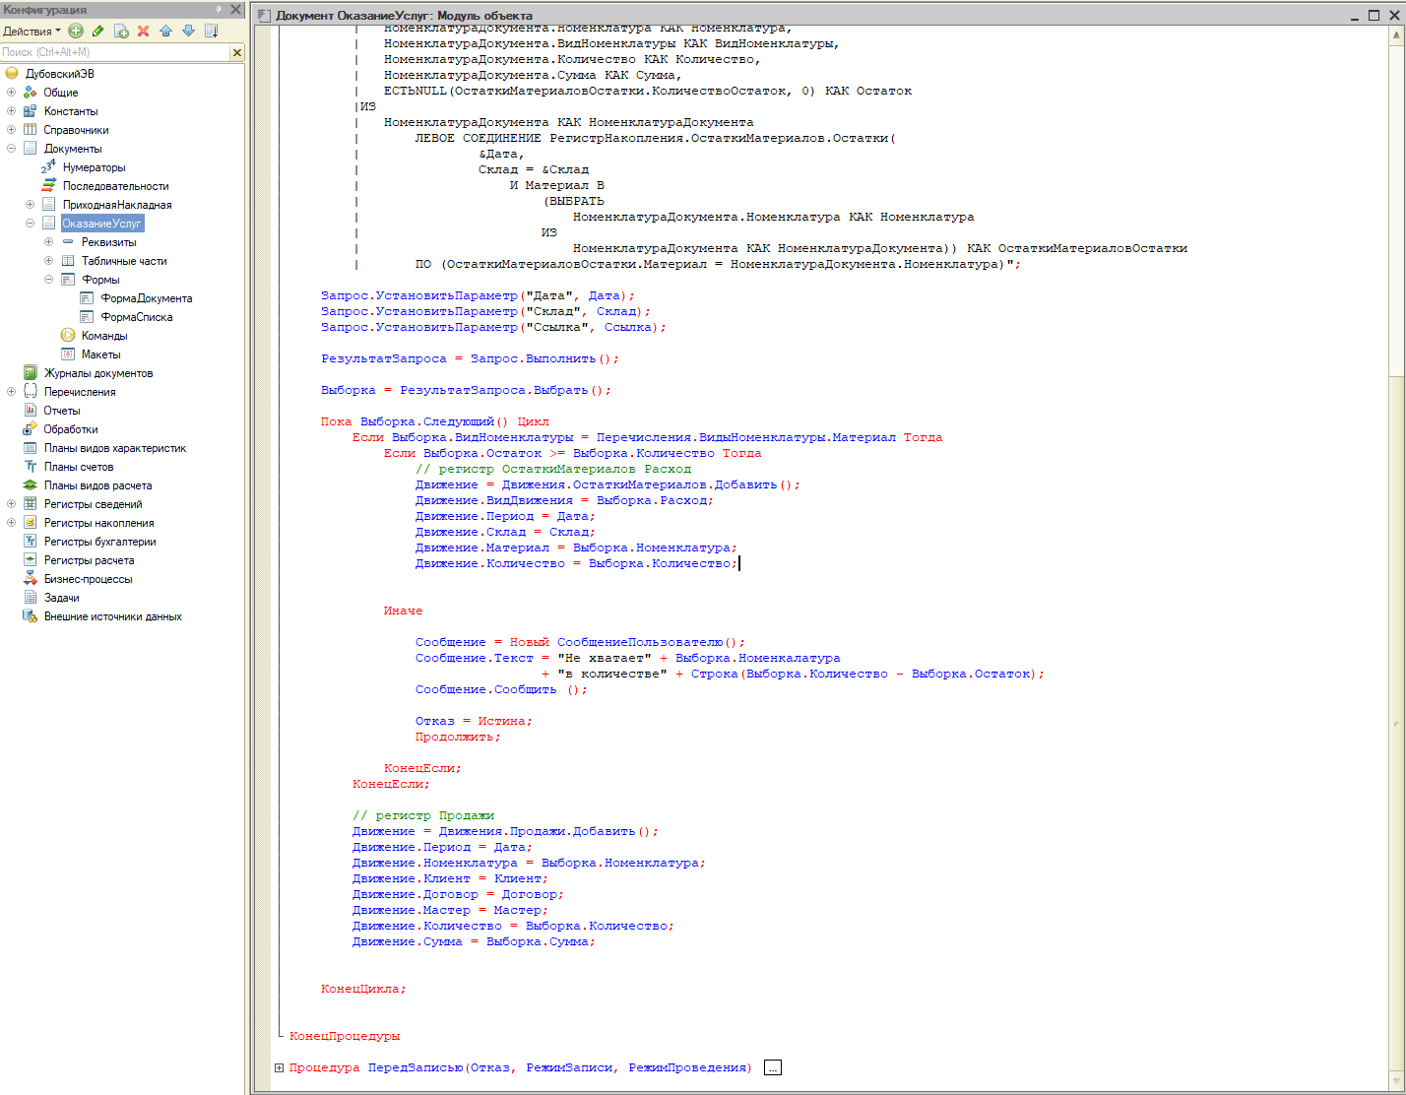
Рисунок 4 – Выполнение задания

